МИНИСТЕРСТВО НАУКИ И ВЫСШЕГО ОБРАЗОВАНИЯ РОССИЙСКОЙ ФЕДЕРАЦИИ
ФЕДЕРАЛЬНОЕ ГОСУДАРСТВЕННОЕ БЮДЖЕТНОЕ ОБРАЗОВАТЕЛЬНОЕ УЧРЕЖДЕНИЕ ВЫСШЕГО ОБРАЗОВАНИЯ
«МОСКОВСКИЙ АВИАЦИОННЫЙ ИНСТИТУТ (НАЦИОНАЛЬНЫЙ ИССЛЕДОВАТЕЛЬСКИЙ УНИВЕРСИТЕТ)» (МАИ)

Кафедра №515 «Государственное управление и социальные технологии»

КУРСОВОЙ ПРОЕКТ
по дисциплине
«ОБЩЕСТВЕННЫЙ ПРОЕКТ «ОБУЧЕНИЕ СЛУЖЕНИЕМ»
на тему:
«ЧИСТАЯ ВОДА В АУДИТОРИЯХ МАИ»

Студент | ____________________ |  |  | Мочалкин Д.С.
Студент | ____________________ |  |  | Николаев Д.Е.
Студент | ____________________ |  |  | Черныш И.А.
Группа | М8О-107БВ-26
Руководитель | ____________________ |  |  | Порываева О.В.
Оценка ______________ |  |  | Дата защиты «___» __________ 2026 г.

Москва, 2026

ЗАДАНИЕ НА КУРСОВОЙ ПРОЕКТ

МИНИСТЕРСТВО НАУКИ И ВЫСШЕГО ОБРАЗОВАНИЯ РОССИЙСКОЙ ФЕДЕРАЦИИ
Федеральное государственное бюджетное образовательное учреждение высшего образования
«МОСКОВСКИЙ АВИАЦИОННЫЙ ИНСТИТУТ
(НАЦИОНАЛЬНЫЙ ИССЛЕДОВАТЕЛЬСКИЙ УНИВЕРСИТЕТ)»
Кафедра «Государственное управление и социальные технологии»

УТВЕРЖДАЮ
Заведующий кафедрой №515
______________ С.П. Куликов
«___» ____________ 20__ г.
З А Д А Н И Е
на курсовой проект по дисциплине
«Общественный проект «Обучение служением»
Студенты М8О-107БВ-26 Мочалкин Дмитрий Сергеевич, Николаев Дмитрий Евгеньевич, Черныш Иван Алексеевич
Тема Чистая вода в аудиториях МАИ
Актуальность проблемы, на решение которой направлен проект:
В учебных корпусах МАИ студенты проводят по три-четыре пары подряд, но свободного доступа к питьевой воде в холлах и на этажах практически нет. По результатам опроса, проведённого командой проекта (64 ответа), почти 80% студентов оценивают удобство доступа к воде на 1-2 балла из 5, а двум третям часто хочется пить на занятиях, но воду взять негде. Воду приходится приносить из дома, покупать или обходиться без неё.
Проблема требует решения, поскольку даже лёгкое обезвоживание снижает внимание и работоспособность, а организация питьевого режима относится к обязанностям образовательной организации по охране здоровья обучающихся.
Задание выдано «___» __________ 20__ г.
Руководитель Порываева Ольга Викторовна, __________________________ кафедры №515
Студенты ______________________________________________________

СОДЕРЖАНИЕ
Введение 3
Раздел 1. Ключевые характеристики проекта 7
Раздел 2. Календарный план проекта 13
Раздел 3. Ресурсное обеспечение проекта 15
Заключение 22
Список использованных источников 23
Приложения 25

Введение
Вода – самое простое условие работоспособности, и именно поэтому о нём легко забыть. Студент МАИ проводит в учебных корпусах большую часть дня: по данным нашего опроса, у 61 из 63 ответивших в учебный день три-четыре пары, то есть пять-семь часов в аудиториях с короткими переменами. Всё это время ему нужно где-то пить.
Согласно методическим рекомендациям Роспотребнадзора, потребность взрослого человека в воде составляет 1,0–1,5 мл на каждую килокалорию энерготрат. При энерготратах 2000-2500 ккал это не менее 2–2,5 литра в сутки с учётом воды, содержащейся в пище, и заметная часть этого объёма приходится на учебное время. При этом уже лёгкое обезвоживание – потеря 1-2% массы тела – ухудшает внимание, кратковременную память и самочувствие. В исследовании 2024 года участники с признаками обезвоживания выполняли длительный тест на устойчивое внимание хуже остальных на 0,65 стандартного отклонения. Исследование проведено на взрослых 47-70 лет, а не на студентах, но оно показывает общий механизм: нехватка воды сказывается именно на способности долго удерживать внимание, то есть на том, что требуется на лекции.
Организация питьевого режима – не пожелание студентов, а часть обязанностей образовательной организации. Федеральный закон «Об образовании в Российской Федерации» относит охрану здоровья обучающихся к задачам самой организации и требует от неё соблюдать санитарно-эпидемиологические правила. Санитарные правила СП 2.4.3648‑20, которые распространяются в том числе на организации высшего образования, описывают, как организуется питьевой режим: через стационарные питьевые фонтанчики и (или) воду, расфасованную в ёмкости. При использовании бутилированной воды ёмкость заменяют по мере необходимости, а организация обеспечивает запас чистой посуды и контейнеры для использованной. Действующая редакция правил рассчитана до 1 января 2027 года, им на смену готовится новый документ, поэтому перед запуском пилота формулировки будут сверены с актуальной редакцией. Проект не создаёт для вуза новых обязательств – он помогает выполнить уже существующие.
МАИ – один из крупнейших технических вузов страны: здесь учится около 20 тысяч студентов, а занятия идут более чем в двадцати учебных корпусах. При этом общедоступных кулеров или питьевых фонтанчиков в холлах и на этажах учебных корпусов практически нет. Воду приходится приносить с собой, покупать в буфете или автомате либо обходиться без неё до конца занятий.
Чтобы проверить, насколько эта проблема значима для самих студентов, 8–9 ноября 2026 года команда проекта провела онлайн-опрос. Анкета из 12 вопросов распространялась через студенческие чаты; на неё ответили 64 студента бакалавриата и специалитета. Полные результаты приведены в Приложении 1, главные из них следующие.
- Получить воду в корпусах неудобно. По шкале от 1 («очень неудобно») до 5 («очень удобно») 36 человек (56,3%) поставили единицу, а оценки 1 и 2 вместе дали 51 человек (79,7%). Оценки 4-5 поставили только 6 респондентов (9,4%), средняя оценка – 1,83 (рисунок 1).
- Жажда на занятиях – обычное дело. 43 человека (67,2%) ответили, что им часто хотелось пить, но взять воду было негде или не было времени; ещё 18 (28,1%) сталкивались с этим иногда.
- Воду приносят с собой, покупают или обходятся без неё. 43 респондента (67,2%) приносят воду из дома, 29 (45,3%) покупают в столовой, буфете или магазине, 17 (26,6%) указали, что обходятся без воды, 6 (9,4%) пьют из-под крана.
- Вода стоит денег. 47 из 63 ответивших (74,6%) тратят деньги на покупку воды в МАИ, а 26 (41,3%) – от 200 рублей в неделю.
- Кулерами будут пользоваться. 46 человек (71,9%) готовы пользоваться бесплатным кулером каждый учебный день, ещё 17 (26,6%) – несколько раз в неделю. Вариант «не буду пользоваться» выбрал один респондент.
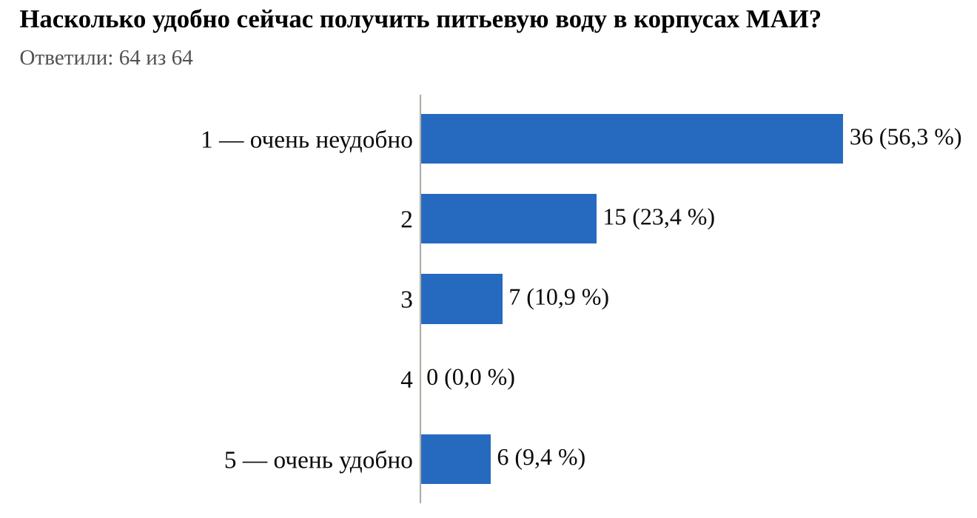
Рисунок 1 – Оценка удобства доступа к питьевой воде в корпусах МАИ (опрос 8-9 ноября 2026 г., 64 ответа)
У опроса есть ограничения: выборка небольшая и не случайная, в ней нет преподавателей и сотрудников. Поэтому его результаты – не оценка по всему университету, а ориентир и точка отсчёта, с которой будут сравниваться результаты после установки кулеров.
Проблема не ограничивается учебными аудиториями. Вот что написала команде проекта студентка первого курса, участница хора Дворца культуры и техники МАИ:
«В здании проходят самые разные репетиции, от танцев до музыки. Танцорам, я уверена, после репетиции жизненно необходима вода. Личный пример: я каждый понедельник и вторник хожу на хор, и каждый раз мне жутко хочется пить, потому что в помещении жарко, да и сама стою, пою, стараюсь. А рядом даже магазинов нет, приходится до дома терпеть. У кого ни спрошу, есть ли кулер в ДКиТ, мне отвечают, что нет. Это крайне странно в столь оживлённом месте».
Решение при этом давно известно и применяется в других вузах. Например, в Московском городском педагогическом университете в корпусах по 26 адресам установлено более 150 кулеров и пурифайеров, а студентам предлагают приходить в университет со своими многоразовыми бутылками.
Таким образом, проблема подтверждена данными, затрагивает здоровье и работоспособность студентов, а её решение опирается на действующие нормы и проверенные технические средства. Проект «Чистая вода в аудиториях МАИ» предлагает начать с малого: установить шесть кулеров в двух самых востребованных корпусах, наладить их обслуживание с помощью собственного Telegram-бота и на основе полученных данных подготовить решение для всего университета.

Раздел 1. Ключевые характеристики проекта

Описание проекта
Проект «Чистая вода в аудиториях МАИ» – это пилотная установка шести напольных кулеров с питьевой водой в двух учебных корпусах (Главном учебном корпусе и корпусе на Оршанской улице, 3) в весеннем семестре 2026/27 учебного года. Пилот дополняет Telegram-бот, разработанный командой проекта: через него студенты узнают, где стоят кулеры, сообщают о проблемах и оставляют отзывы, а ответственные ведут журнал обслуживания.
Пилот выбран сознательно. Он требует небольших затрат, позволяет измерить реальный спрос и расход воды и отладить обслуживание. По его итогам администрация получает не просьбу «поставить кулеры везде», а отчёт с цифрами, на основании которого можно принять решение о второй фазе – расширении до 30 кулеров не менее чем в десяти корпусах.
Целевая группа проекта – студенты, которые занимаются в пилотных корпусах, а также преподаватели и сотрудники. Социальный заказчик – администрация МАИ в лице служб, отвечающих за административно-хозяйственную работу (далее – АХР).

Цель проекта
К июню 2027 года обеспечить студентам и преподавателям МАИ свободный доступ к питьевой воде в двух наиболее востребованных учебных корпусах и подготовить для администрации обоснованное решение о расширении проекта на остальные корпуса.

Задачи проекта
№ | Задача | Результат и критерий выполнения | Срок
1 | Согласовать пилот с администрацией и выбрать поставщика воды | Согласование АХР на шесть точек в двух корпусах; сравнение не менее трёх коммерческих предложений; договор с поставщиком | до 25 января 2027 г.
2 | Установить кулеры и запустить бот в рабочем режиме | Шесть кулеров установлены, на каждом табличка с QR-кодом; кулеры внесены в бот; назначены ответственные | до 8 февраля 2027 г.
3 | Обеспечить обслуживание и собрать обратную связь | Журнал обслуживания ведётся в боте; не менее 200 ответов на повторный опрос в двух волнах (март и май) | февраль – май 2027 г.
4 | Оценить результаты и подготовить решение о второй фазе | Итоговый отчёт для администрации: расход воды, показатели, фактическая смета, предложения по расширению | до 20 июня 2027 г.

Размещение кулеров
Места для кулеров выбраны по ответам студентов. На вопрос о том, где кулер был бы удобнее всего, 37 человек из 64 (57,8%) ответили «на каждом этаже рядом с аудиториями», 33 (51,6%) – «рядом с лекционными аудиториями», 31 (48,4%) – «в холле на первом этаже». Корпус на Оршанской отметили 37 из 54 ответивших на вопрос о корпусах (68,5%). Главного учебного корпуса (ГУК) в списке вариантов не было, но именно его чаще всего называли в свободных комментариях: из 26 содержательных комментариев 19 относятся к ГУК.
Таблица 1 – Точки пилотной установки
№ | Корпус | Место | Обоснование по опросу
1 | ГУК | 4 этаж, зона Б, у лекторной Б‑460 | Лекторную 460 назвали 6 респондентов – самое частое место в комментариях
2 | ГУК | IT‑этаж института № 8, у коворкинга | IT‑этаж назвали 4 респондента
3 | ГУК | 2 этаж, зона В, у аудиторий 221 и 228 | Второй этаж и аудитории 221В, 228 назвали 3 респондента
4 | ГУК | 1 этаж, холл у лекционных аудиторий | Холл первого этажа выбрали 48,4% ответивших
5 | Корпус на Оршанской, 3 | 1 этаж, холл у входа | Корпус отметили 68,5% ответивших
6 | Корпус на Оршанской, 3 | Этаж с лекционными аудиториями | Размещение у лекционных аудиторий выбрали 51,6%

Точные места будут уточнены вместе с АХР: рядом должна быть розетка, кулер не должен сужать проход и мешать эвакуации. Корпуса № 1 и № 8, которые также часто называли в опросе, и Дворец культуры и техники войдут в план второй фазы.

Как устроен питьевой режим
Основной способ – наливать воду в свою бутылку или кружку: так меньше мусора и расходов. При этом опрос показал, что обойтись совсем без стаканов нельзя: только 7 респондентов (10,9%) готовы всегда приходить со своей бутылкой, 23 (35,9%) нужны одноразовые стаканы, остальным 34 (53,1%) подходит и то и другое. Поэтому рядом с каждым кулером будет держатель с бумажными стаканами как запасной вариант и контейнер для использованных. Призыв приходить со своей бутылкой размещается на табличке кулера и в боте.

Telegram-бот проекта
Собственная разработка команды – Telegram-бот, который превращает шесть отдельных кулеров в управляемую систему. Он решает три практические задачи: студент сразу видит, работает ли кулер; о закончившейся воде узнают в тот же момент, а не при следующем обходе; журнал обслуживания ведётся сам собой и в любой момент доступен администрации.
Бот выполняет шесть функций:
- «Где кулеры» – список корпусов и кулеров с указанием этажа, ориентира и статуса: «работает», «нет воды», «на обслуживании», «планируется»;
- «Сообщить о проблеме» – кнопки «закончилась вода», «кулер не работает», «грязно / нет стаканов», «другое»; обращение сразу приходит ответственному, а статус кулера меняется для всех;
- журнал обслуживания – ответственный одной кнопкой отмечает замену бутыли, дезинфекцию или ремонт; бот записывает дату и закрывает связанные обращения;
- отзывы и повторный опрос – оценка кулера от 1 до 5 с комментарием и два вопроса, формулировки которых совпадают со стартовым опросом;
- уведомления – подписчики узнают о новых кулерах и получают приглашение на опрос;
- правила и открытая статистика – правила пользования, регламент и сводка: сколько кулеров работает, сколько бутылей заменено, как быстро закрываются обращения.
На табличке каждого кулера размещён QR-код, который открывает в боте карточку именно этого кулера. В боте три роли: студент, ответственный за кулеры и администратор проекта. Общая схема работы показана на рисунке 2, примеры диалогов и макет таблички – в Приложении 3.
Бот написан на языке Python с использованием библиотек pyTelegramBotAPI (Telebot) и SQLAlchemy, данные хранятся в базе SQLite. Объём программы – около тысячи строк кода. Работа бота проверена 15 автоматическими тестами, которые воспроизводят полный сценарий пилота: от сканирования QR-кода до закрытого обращения, отзыва и опроса. Шесть пилотных кулеров уже внесены в базу бота со статусом «планируется».
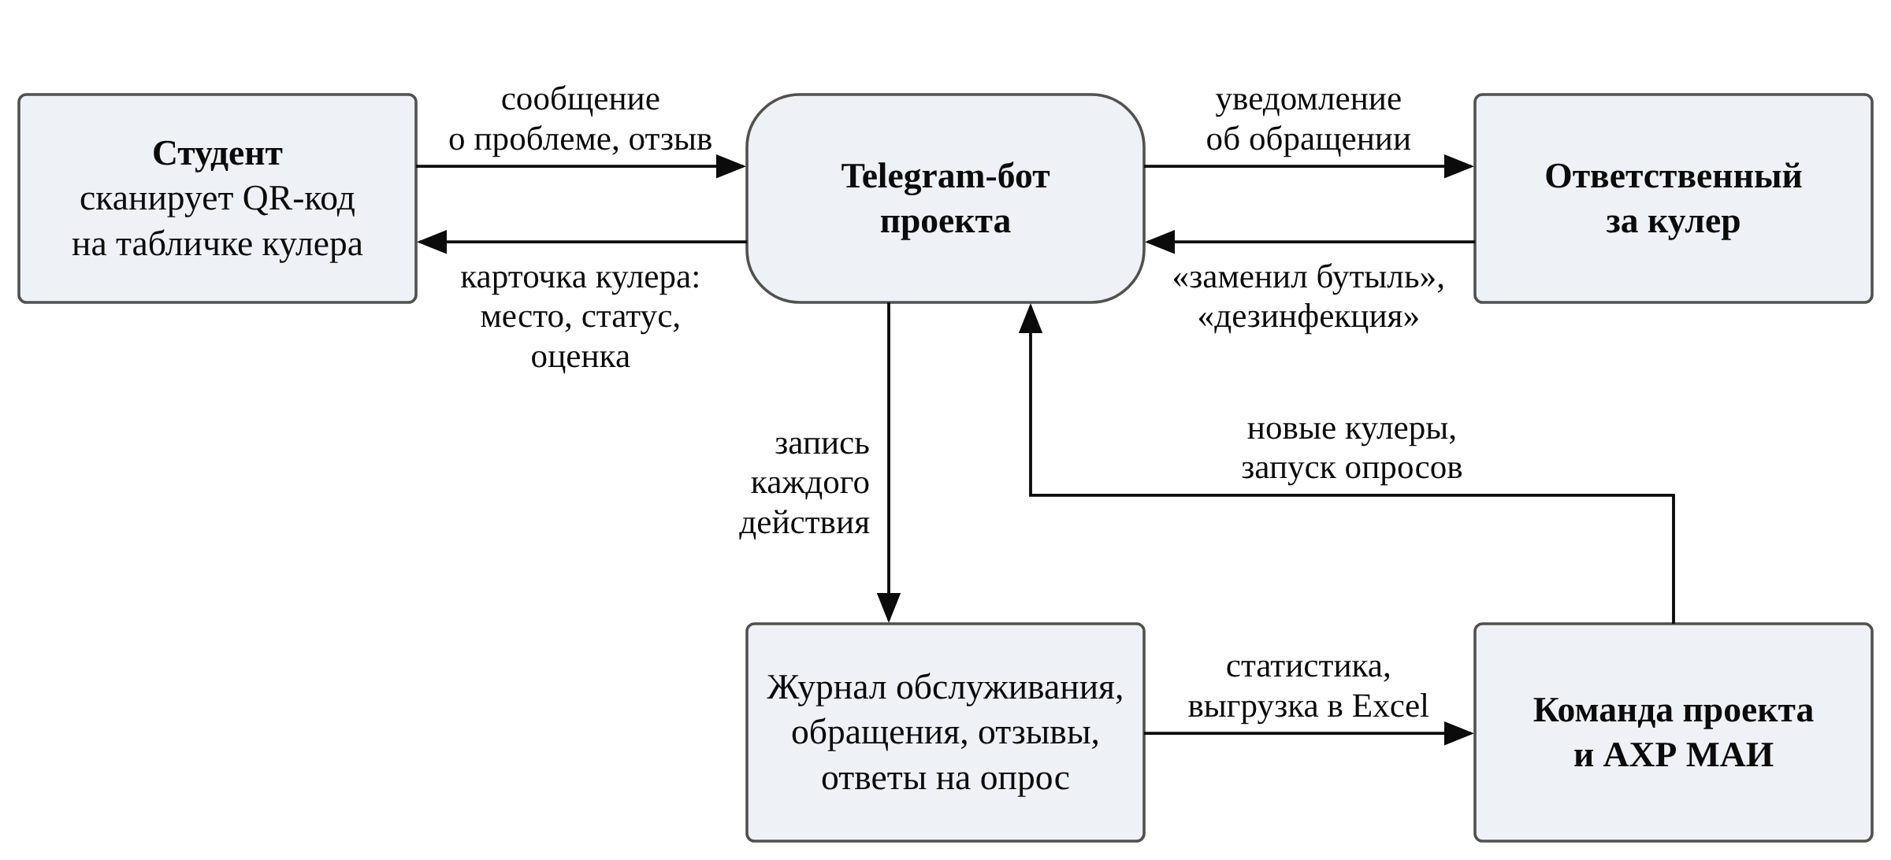
Рисунок 2 – Схема работы Telegram-бота проекта

Ожидаемые результаты
Результаты проекта описаны по цепочке «непосредственный результат – эффект для целевой группы – долгосрочное воздействие».
Непосредственные результаты (Output):
- шесть кулеров установлены и работают в двух корпусах;
- действует договор с поставщиком воды и регламент обслуживания;
- Telegram-бот работает, в нём ведётся журнал обслуживания;
- собрано не менее 200 ответов на повторный опрос;
- подготовлен итоговый отчёт для администрации.
Эффект для студентов и вуза (Outcome):
- студенты пилотных корпусов пьют воду в течение учебного дня, не выходя из корпуса и не тратя на это деньги;
- сокращается доля тех, кому часто хочется пить, но негде взять воду;
- вуз организует питьевой режим так, как это предусмотрено санитарными правилами;
- администрация получает данные для решения о расширении.
Долгосрочное воздействие (Impact):
- питьевой режим становится частью стандарта кампуса МАИ;
- улучшаются самочувствие и работоспособность студентов в течение дня;
- появляется пример студенческой инициативы, доведённой до внедрения, который можно повторить в других корпусах и вузах.

Показатели эффективности
Для каждого показателя указано исходное значение по опросу 8-9 ноября 2026 года и целевое значение на конец пилота (таблица 3). Показатель 1 относится к непосредственным результатам, показатели 2 и 3 – к изменениям в восприятии и поведении студентов, показатель 4 – к устойчивости системы. Показатели 2 и 3 измеряются повторным опросом в боте среди студентов пилотных корпусов: вопросы задаются в тех же формулировках, что и в стартовом опросе. Их целевые значения установлены для пилота; при расширении проекта на весь кампус целевая доля оценок 4-5 повышается до 70%.
Таблица 2 – Показатели эффективности проекта
№ | Показатель | Исходное значение | Целевое значение | Как измеряется
1 | Число имеющихся кулеров в корпусах | 0 | 6 кулеров в 2 корпусах к 8 февраля 2027 г. | Данные бота, фотографии
2 | Доля студентов, оценивающих удобство доступа к воде на 4–5 | 9,4% | не менее 50% | Повторный опрос, май 2027 г.
3 | Доля студентов, которые пьют воду регулярно, на каждой паре или перемене | 39,1% | не менее 54% (рост на 15 п. п.) | Повторный опрос, май 2027 г.
4 | Соблюдение регламента обслуживания | – | не менее 90% обращений закрыто за сутки; дезинфекция раз в квартал – 100% | Журнал обслуживания в боте

Раздел 2. Календарный план проекта
Проект рассчитан на период с сентября 2026 года по июнь 2027 года и состоит из четырёх этапов (рисунок 3). Подробный календарный план с датами и ожидаемыми результатами приведён в паспорте проекта (Приложение 2).
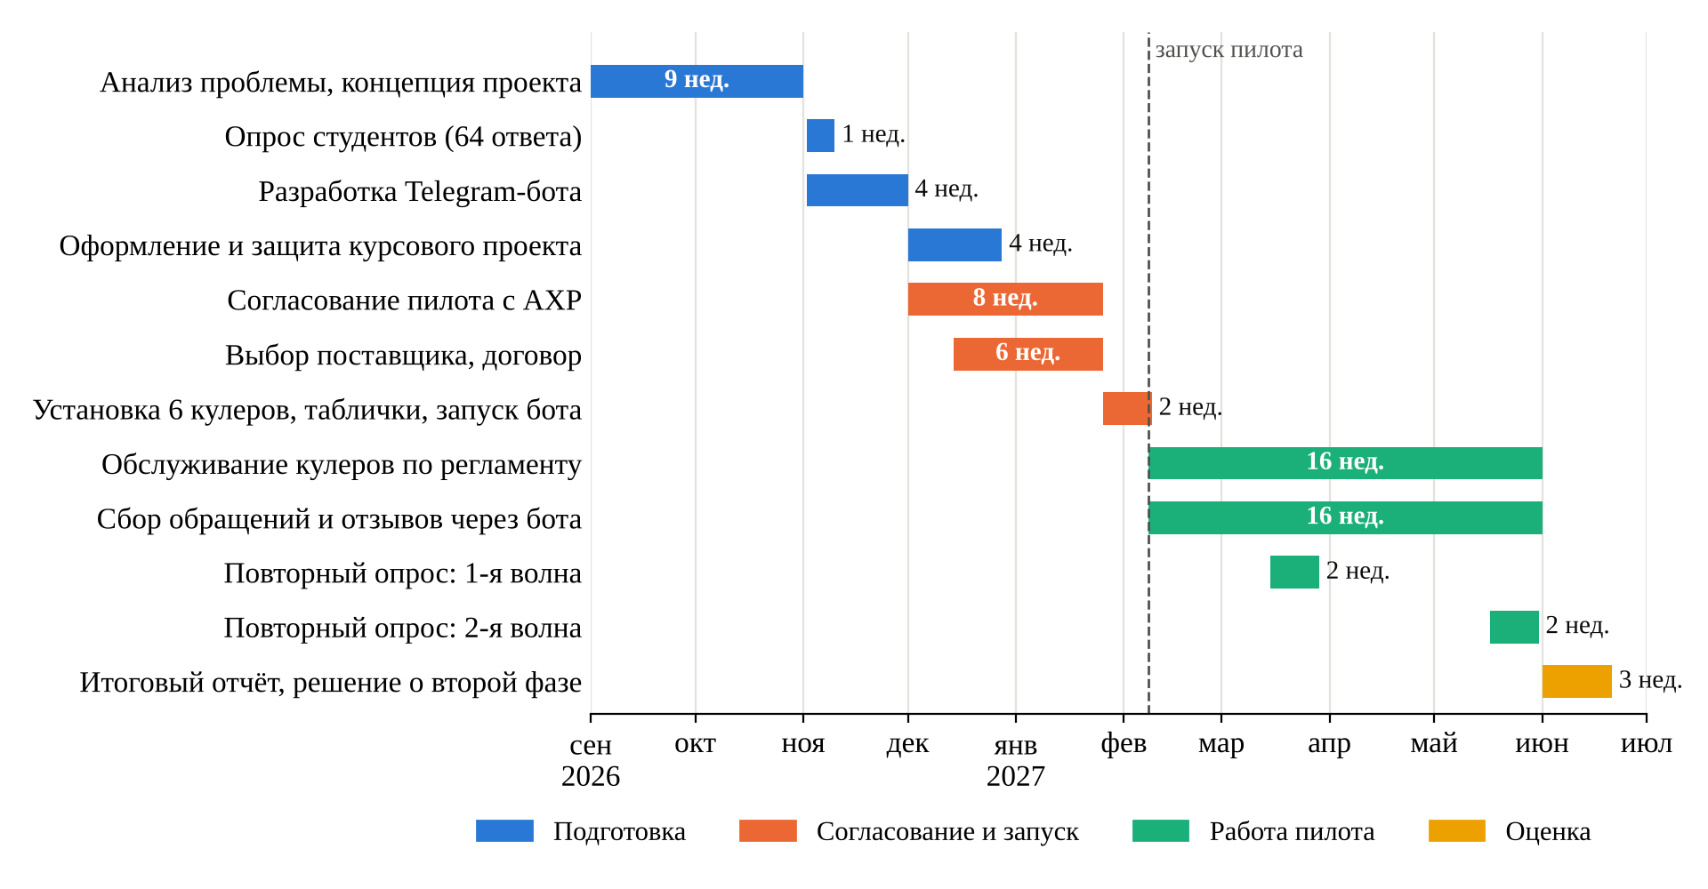
Рисунок 3 – Диаграмма Ганта проекта «Чистая вода в аудиториях МАИ»
Этап 1. Подготовка (сентябрь – декабрь 2026 г.). На этом этапе команда изучила проблему, нормативные требования и опыт других вузов, сформулировала концепцию проекта, провела опрос студентов и разработала Telegram-бот. Этап завершается оформлением и защитой курсового проекта. К моменту подготовки работы выполнено следующее: проведён опрос (64 ответа), определены шесть точек установки, написан и протестирован бот, рассчитана смета пилота.
Этап 2. Согласование и запуск (декабрь 2026 г. – 8 февраля 2027 г.). Команда передаёт в АХР служебную записку с результатами опроса, сметой и схемой размещения, согласует точки установки, запрашивает коммерческие предложения не менее чем у трёх поставщиков и готовит договор. В последние две недели перед началом весеннего семестра устанавливаются кулеры и таблички с QR-кодами, назначаются ответственные, кулеры переводятся в боте в статус «работает».
Этап 3. Работа пилота (8 февраля – 31 мая 2027 г.). Кулеры работают весь весенний семестр – 16 недель. Бутыли меняют по мере опустошения, но не реже раза в неделю; дезинфекция проводится не реже раза в квартал. Обращения и отзывы собираются через бот. Повторный опрос проводится в две волны: в марте, через месяц после запуска, и в мае, в конце семестра.
Этап 4. Оценка (1 – 20 июня 2027 г.). Команда рассчитывает показатели, сравнивает фактические расходы со сметой и готовит итоговый отчёт для администрации с предложением по второй фазе.
Вторая фаза (с сентября 2027 г.) выходит за рамки курсового проекта и зависит от результатов пилота. Она предполагает расширение до 30 кулеров не менее чем в десяти корпусах. В первую очередь рассматриваются корпуса № 1 и № 8, которые часто называли в опросе, и Дворец культуры и техники МАИ.

Раздел 3. Ресурсное обеспечение проекта

Смета пилота
Смета рассчитана на 16 недель работы шести кулеров. В расчёт заложены следующие допущения.
- За пилот – около 90 учебных дней: шестидневная учебная неделя с 8 февраля по 31 мая 2027 года за вычетом праздничных дней.
- Базовый расход – две бутыли по 19 литров на кулер в учебный день. Это 38 литров, или около 110 порций по 0,35 литра на один кулер.
- Кулеры берутся в аренду у поставщика воды: при регулярном заказе воды аренда предоставляется бесплатно.
- Цена воды – 300 рублей за бутыль 19 литров с доставкой. По открытым предложениям поставщиков цена при регулярных заказах составляет от 170 до 390 рублей, розничная – от 550 рублей; точная цена будет определена по коммерческим предложениям.
- Бумажные стаканы рассчитаны на четверть порций – в соответствии с долей респондентов, которым нужны одноразовые стаканы.
- Санитарная обработка проводится один раз за пилот – в соответствии с регламентом «не реже раза в квартал».
Таблица 3 – Базовый сценарий
№ | Статья расходов | Расчёт | Сумма, руб. | Источник цены
1 | Аренда шести напольных кулеров | бесплатно при регулярном заказе воды | 0 | [10]
2 | Вода в бутылях 19 л | 6 кулеров × 2 бутыли × 90 дней = 1 080 бутылей × 300 руб. | 324 000 | [10], [11]
3 | Бумажные стаканы | 15 000 шт. × 3 руб. | 45 000 | оценка
4 | Держатели для стаканов | 6 шт. × 700 руб. | 4 200 | оценка
5 | Санитарная обработка кулеров | 6 шт. × 2 990 руб., один раз | 17 940 | [12]
6 | Таблички с QR-кодом | 6 шт. × 150 руб. (печать и ламинирование) | 900 | оценка
7 | Размещение бота на сервере | 4 месяца × 300 руб. | 1 200 | оценка
Итого прямые расходы |  |  | 393 240
Резерв на непредвиденные расходы, 10% |  |  | 39 324
Всего |  |  | 432 564
Примечание. В столбце «Источник цены» указан номер источника в списке использованных источников; «оценка» – оценка команды, которая будет уточнена по коммерческим предложениям.

Таким образом, пилот стоит около 108 тысяч рублей в месяц. За эти деньги студенты получат 20 520 литров воды, или около 58,6 тысячи порций по 0,35 литра; одна порция обходится примерно в 7,4 рубля. Для сравнения: по данным опроса, 41,3% студентов сами тратят на воду в МАИ от 200 рублей в неделю.
Главная статья расходов – вода, и её объём заранее неизвестен: именно его и должен измерить пилот. Поэтому смета рассчитана в трёх сценариях (таблица 5). Расход ограничивается числом бутылей, которое поставляется на каждый кулер, поэтому выйти за пределы согласованного сценария проект не может.
Таблица 4 – Сценарии расхода воды и стоимость пилота
Показатель | Минимальный | Базовый | Максимальный
Бутылей на кулер в учебный день | 1 | 2 | 3
Бутылей за пилот | 540 | 1 080 | 1 620
Объём воды, л | 10 260 | 20 520 | 30 780
Вода, руб. | 162 000 | 324 000 | 486 000
Бумажные стаканы, руб. | 22 500 | 45 000 | 66 000
Постоянные расходы (строки 4–7 таблицы 4), руб. | 24 240 | 24 240 | 24 240
Всего с резервом 10%, руб. | 229 614 | 432 564 | 633 864
В среднем в месяц, руб. | 57 404 | 108 141 | 158 466

Если университету удобнее купить кулеры, а не арендовать их, потребуется разовая закупка: напольный кулер с компрессорным охлаждением и нагревом стоит от 14,6 до 19,9 тысяч рублей, то есть шесть кулеров – около 100 тысяч рублей. Электроэнергию кулеры получают от сети корпуса; мощность нагрева одного кулера – около 650 Вт.

Источники финансирования
Проект предполагается финансировать за счёт средств МАИ в рамках расходов на хозяйственное обеспечение учебных корпусов. Для этого есть пять оснований.
- Это обязанность вуза. Охрана здоровья обучающихся и соблюдение санитарных правил возложены на саму образовательную организацию, а способы организации питьевого режима описаны в санитарных правилах.
- Спрос подтверждён данными. Оценки 1–2 за удобство доступа к воде поставили 79,7% опрошенных, 98,4% готовы пользоваться кулерами.
- Договор может заключить только университет. Поставка воды, документы о её качестве и размещение оборудования в корпусах оформляются от имени вуза; студенты не вправе устанавливать в корпусах собственное оборудование.
- Риск ограничен. Пилот длится один семестр, расход воды задан сценарием, а решение о расширении принимается только по результатам.
- Расходы прозрачны. Бот показывает, где стоят кулеры, сколько бутылей заменено и когда проводилась дезинфекция; журнал выгружается в таблицу для отчёта.
Команда проекта при этом не только просит о финансировании, но и берёт на себя всю организационную работу (таблица 6).
Таблица 5 – Источники ресурсов проекта
Источник | Что обеспечивает
Средства МАИ | Вода, стаканы и держатели, санитарная обработка кулеров, печать табличек
Команда проекта (нефинансовый вклад) | Разработка и сопровождение Telegram-бота, проведение опросов и обработка данных, переговоры с АХР и поставщиками, контроль журнала обслуживания, итоговый отчёт
Поставщик воды | Аренда кулеров без оплаты при регулярном заказе воды, доставка, документы о качестве воды

Вторая фаза и выбор оборудования
Если перенести базовый сценарий на 30 кулеров и весь учебный год (около 190 учебных дней), потребуется 11 400 бутылей, а расходы составят 4,2–4,7 миллиона рублей в год. Это главный довод в пользу пилота: прежде чем брать на себя такие расходы, нужно узнать фактический расход воды. Кроме того, во второй фазе в корпусах, где есть возможность подключения к водопроводу, часть кулеров целесообразно заменить пурифайерами – аппаратами, которые очищают водопроводную воду на месте (таблица 7). Такой смешанный подход применяется, например, в МГПУ.
Таблица 6 – Сравнение кулеров с бутилированной водой и пурифайеров
Критерий | Кулер с бутилированной водой | Пурифайер
Установка | Нужна только розетка; можно поставить за один день и перенести в другое место | Нужны розетка и подключение к водопроводу; место установки привязано к подводке воды
Стартовые затраты | Минимальные: кулер предоставляется в аренду при заказе воды | Выше: покупка или аренда аппарата и монтаж
Текущие затраты | Высокие: главная статья – вода в бутылях | Низкие: водопроводная вода и замена фильтров
Обслуживание | Доставка, хранение и замена бутылей; санитарная обработка | Плановая замена фильтров; санитарная обработка
Когда подходит | Пилот и точки без подводки воды | Постоянные точки с большим потоком людей

Для пилота выбраны кулеры с бутилированной водой: их можно установить без строительных работ, а при необходимости – переставить в другое место по результатам отзывов. Стоимость пурифайеров и их монтажа будет запрошена у поставщиков при подготовке второй фазы.

Команда проекта
Проект выполняют трое студентов группы М8О-107БВ-26. За каждым закреплена своя зона ответственности.
Черныш Иван Алексеевич – координатор проекта. Отвечает за планирование и соблюдение сроков, ведёт переговоры с АХР, согласует точки установки и назначение ответственных за кулеры, готовит итоговый отчёт для администрации.
Мочалкин Дмитрий Сергеевич – бюджет, поставщики и опросы. Составляет смету, запрашивает и сравнивает коммерческие предложения поставщиков, контролирует расходы в ходе пилота, организует стартовый и повторный опросы.
Николаев Дмитрий Евгеньевич – аналитика и Telegram-бот. Разрабатывает и сопровождает бот, обрабатывает данные опросов и журнала обслуживания, рассчитывает показатели эффективности.

Материально-технические ресурсы
- шесть напольных кулеров с охлаждением и нагревом под бутыли 19 литров;
- оборотный запас бутылей и место для их хранения в каждом корпусе (определяется вместе с АХР);
- держатели для бумажных стаканов и контейнеры для использованных стаканов;
- таблички формата A5 с QR-кодом, номером кулера и правилами пользования;
- компьютер или сервер для работы бота и личные ноутбуки участников команды.

Информационные ресурсы и продвижение
О проекте студенты узнают по четырём каналам: из табличек на самих кулерах, из чатов учебных групп (через них уже был проведён стартовый опрос), через студенческий совет и информационные каналы институтов, а также из уведомлений бота. Подписчики бота первыми узнают о запуске каждого кулера и получают приглашение на повторный опрос. Правила пользования и призыв приходить со своей бутылкой размещаются на табличке и в боте.

Риски и меры по их снижению
Таблица 7 – Риски проекта
Риск | Вероятность | Меры снижения
Администрация не согласует проект или финансирование | Средняя | Опора на санитарные правила и результаты опроса; небольшой масштаб пилота; минимальный сценарий сметы; готовность начать с трёх кулеров в одном корпусе
Расход воды превысит запланированный | Средняя | Расход ограничен числом поставляемых бутылей; три сценария в смете; еженедельный контроль по журналу в боте
Кулер простаивает без воды или неисправен | Средняя | Сообщение о проблеме через бот сразу приходит ответственному; статус кулера виден всем; контроль срока закрытия обращений
Нарушение санитарных требований | Низкая | Вода с документами о качестве от поставщика; дезинфекция не реже раза в квартал; напоминания в боте о просроченных сроках
Вандализм, неаккуратное обращение | Низкая – средняя | Размещение в людных местах под видеонаблюдением; правила на табличке; закреплённые ответственные
Бот недоступен | Низкая | Размещение на сервере; резервная копия базы; на табличке указан контакт ответственного

Заключение
Проект «Чистая вода в аудиториях МАИ» отвечает на востребованную проблему: в учебных корпусах, где студенты проводят по пять–семь часов в день, нет свободного доступа к питьевой воде. Опрос 64 студентов показал, что почти 80% оценивают удобство доступа к воде на 1–2 балла из 5, а двум третям часто хочется пить на занятиях, но воду взять негде.
В ходе работы над курсовым проектом команда прошла путь от идеи до готового к запуску решения: изучила нормативные требования и опыт других вузов, провела опрос, по его результатам выбрала шесть точек установки в двух корпусах, рассчитала смету в трёх сценариях и обосновала источник финансирования. Собственная разработка проекта – Telegram-бот, который показывает студентам кулеры и их состояние, передаёт обращения ответственным и ведёт журнал обслуживания. Бот написан, проверен автоматическими тестами и готов к работе.
Проект построен как пилот. Он не требует от университета больших вложений и долгосрочных обязательств, но даёт измеримый результат: фактический расход воды, оценку удобства и изменение привычек студентов по сравнению с исходными значениями. На этих данных администрация сможет принять решение о расширении до 30 кулеров и выборе оборудования для постоянных точек.
Ближайшие шаги – передать служебную записку в АХР, согласовать точки установки и выбрать поставщика, чтобы к началу весеннего семестра кулеры уже работали. Если пилот подтвердит ожидания, свободный доступ к питьевой воде станет такой же привычной частью кампуса МАИ, как расписание в холле, а сам проект – примером того, как студенческая инициатива доводится до внедрения.

Список использованных источников
- Федеральный закон от 29.12.2012 № 273-ФЗ «Об образовании в Российской Федерации». Ст. 41 «Охрана здоровья обучающихся».
- СП 2.4.3648‑20 «Санитарно-эпидемиологические требования к организациям воспитания и обучения, отдыха и оздоровления детей и молодежи»: утв. постановлением Главного государственного санитарного врача РФ от 28.09.2020 № 28.
- МР 2.3.1.0253‑21 «Нормы физиологических потребностей в энергии и пищевых веществах для различных групп населения Российской Федерации»: утв. Роспотребнадзором 22.07.2021.
- Popkin B. M., D’Anci K. E., Rosenberg I. H. Water, hydration, and health // Nutrition Reviews. 2010. Vol. 68, № 8. P. 439–458.
- Rosinger A. Y., John J. D., Murdock K. W. Ad libitum dehydration is associated with poorer performance on a sustained attention task but not other measures of cognitive performance among middle-to-older aged community-dwelling adults: A short-term longitudinal study // American Journal of Human Biology. 2024. Vol. 36, № 6. e24051. DOI: 10.1002/ajhb.24051.
- Dehydration in middle-aged and older adults may lead to attention challenges // Penn State University. 22.05.2024. URL: https://www.psu.edu/news/health-and-human-development/story/dehydration-middle-aged-and-older-adults-may-lead-attention (дата обращения: 10.11.2026).
- Планируют заменить санитарные нормы и правила для детских организаций. 16.04.2026. URL: https://1glss.ru/tpost/vxvmsfbpp1-planiruyut-zamenit-sanitarnie-normi-i-pr (дата обращения: 10.11.2026).
- Московский авиационный институт (национальный исследовательский университет) // Комсомольская правда. Образование. URL: https://www.kp.ru/edu/moskva/mai/ (дата обращения: 10.11.2026).
- Пурифайеры и кулеры с водой в корпусах МГПУ // Московский городской педагогический университет. 19.05.2025. URL: https://www.mgpu.ru/purifaery-v-korpusah-mgpu/ (дата обращения: 10.11.2026).
- Аренда кулера бесплатно при заказе воды в Москве и области. URL: https://cheremiskin.ru/articles/arenda_kulera/ (дата обращения: 10.11.2026).
- Питьевая вода 19 литров в бутылях с доставкой в Москве. URL: https://kingswater.ru/catalog/water/pitevaya-voda-19-litrov/ (дата обращения: 10.11.2026).
- Профессиональный ремонт и обслуживание кулеров для воды. URL: https://vodovoz.ru/catalog/sanitarnaya_obrabotka (дата обращения: 10.11.2026).
- HotFrost V115B: характеристики и цены. URL: https://www.expertcen.ru/product/model-hotfrost-v115b.html (дата обращения: 10.11.2026).
- pyTelegramBotAPI: документация. URL: https://pytba.readthedocs.io/ (дата обращения: 10.11.2026).
- SQLAlchemy: документация. URL: https://docs.sqlalchemy.org/ (дата обращения: 10.11.2026).
- Результаты опроса студентов МАИ «Питьевая вода в учебных корпусах МАИ», 8–9 ноября 2026 г., 64 ответа (собственные данные команды проекта).
- Исходный код Telegram-бота проекта «Чистая вода в аудиториях МАИ». URL: [указать ссылку на репозиторий GitHub].

Приложения
Приложение 1
РЕЗУЛЬТАТЫ ОПРОСА СТУДЕНТОВ
Опрос «Питьевая вода в учебных корпусах МАИ» проведён командой проекта 8–9 ноября 2026 года в форме онлайн-анкеты (Google Forms). Ссылка на анкету распространялась через студенческие чаты. Получено 64 ответа; все респонденты – студенты бакалавриата и специалитета, у 61 из 63 ответивших в учебный день три-четыре пары. Анкета содержала 12 вопросов; ниже приведено распределение ответов. Оценка удобства доступа к воде (вопрос 6) показана на рисунке 1 во введении.
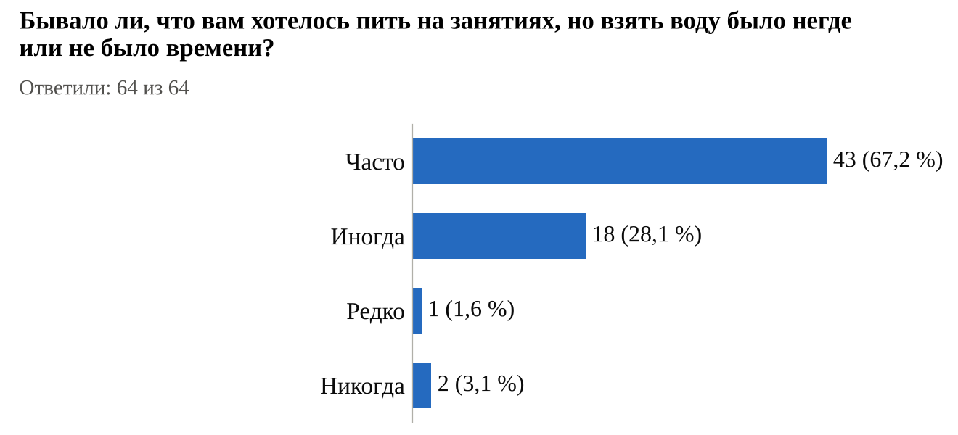
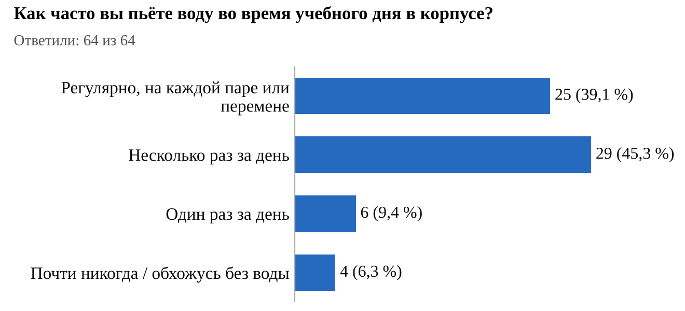
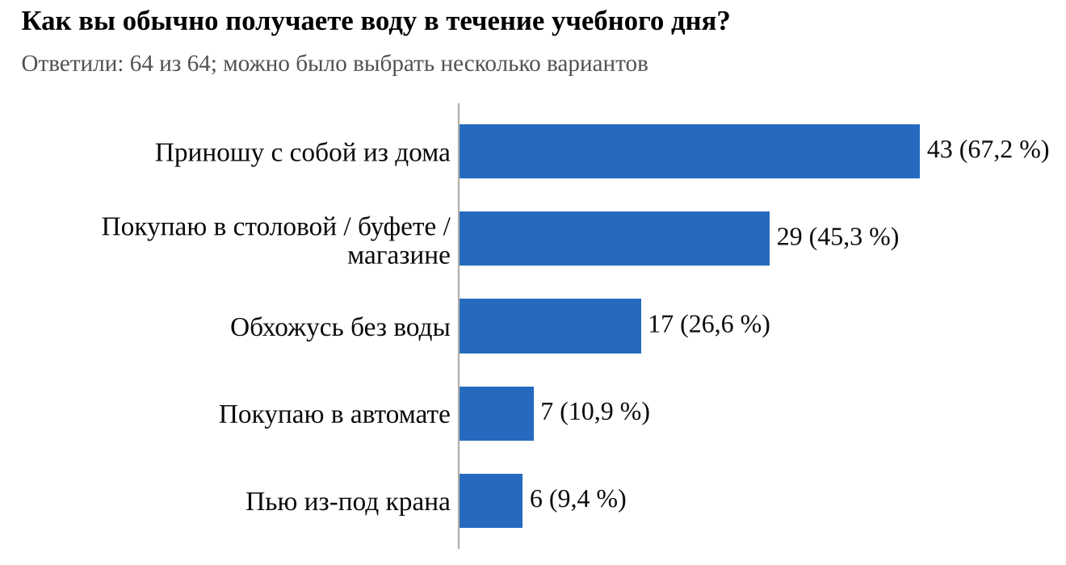
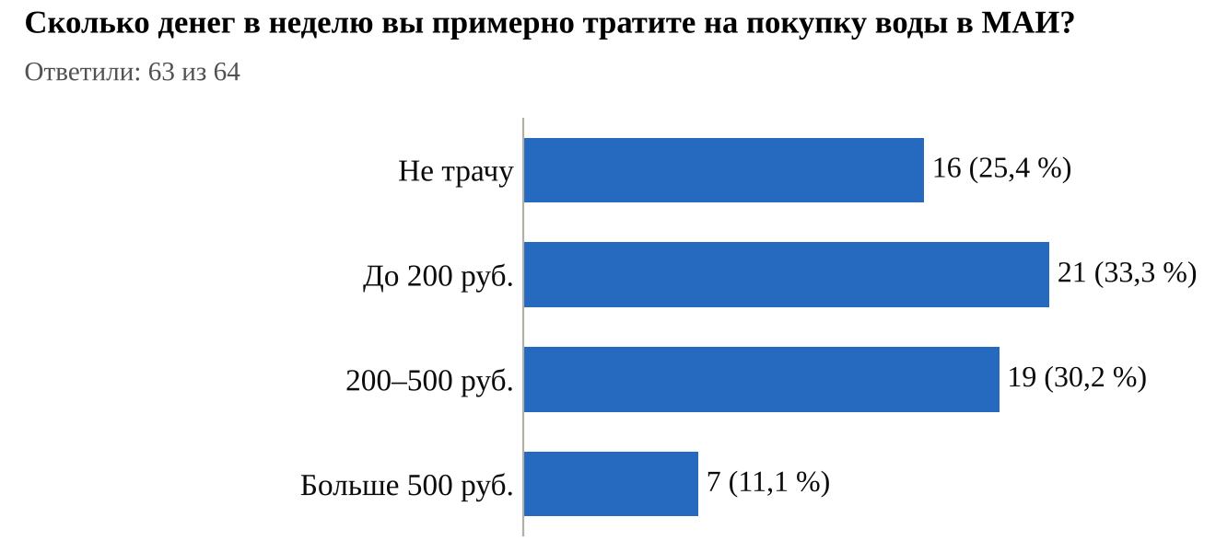
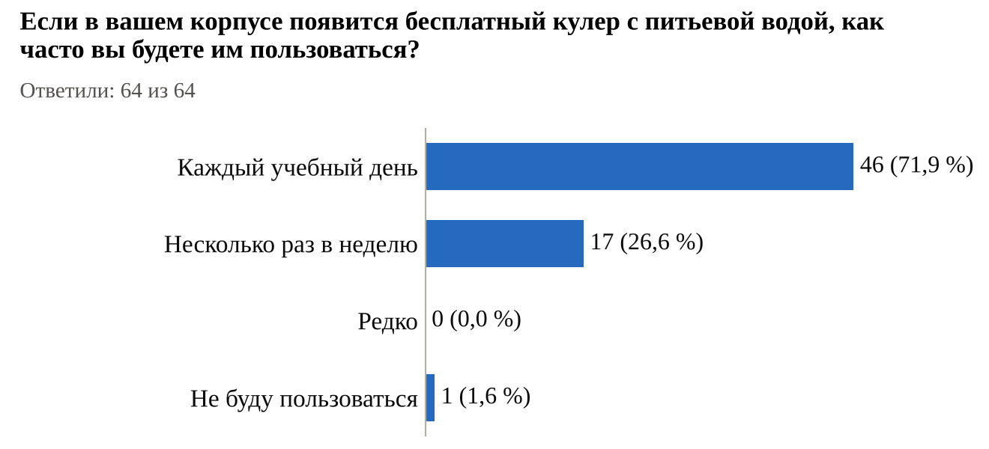
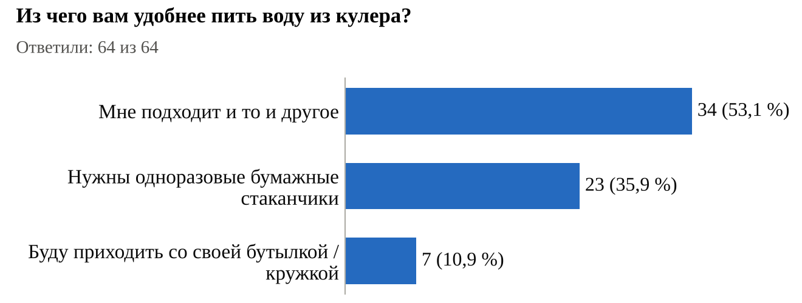
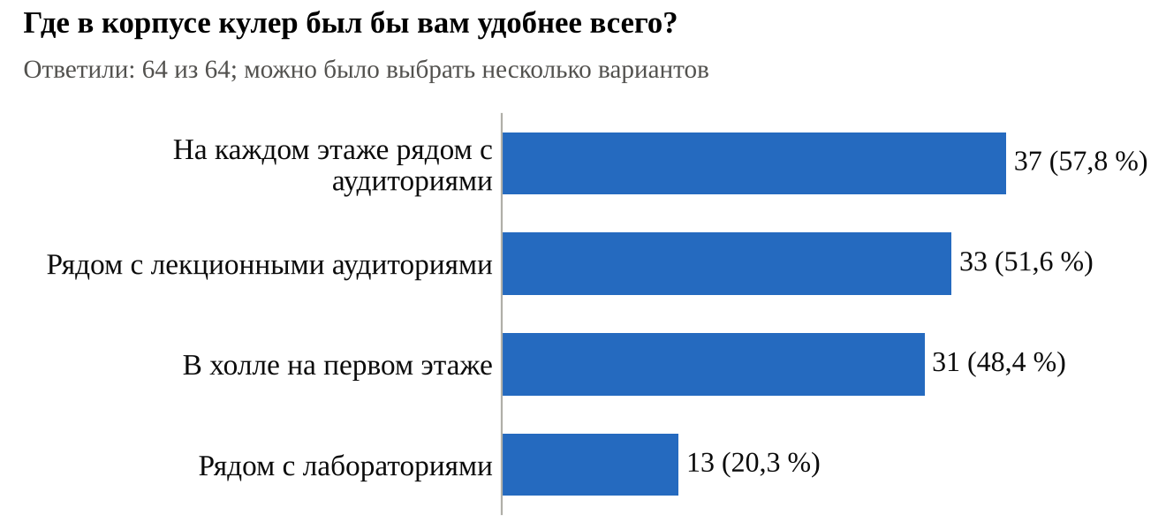
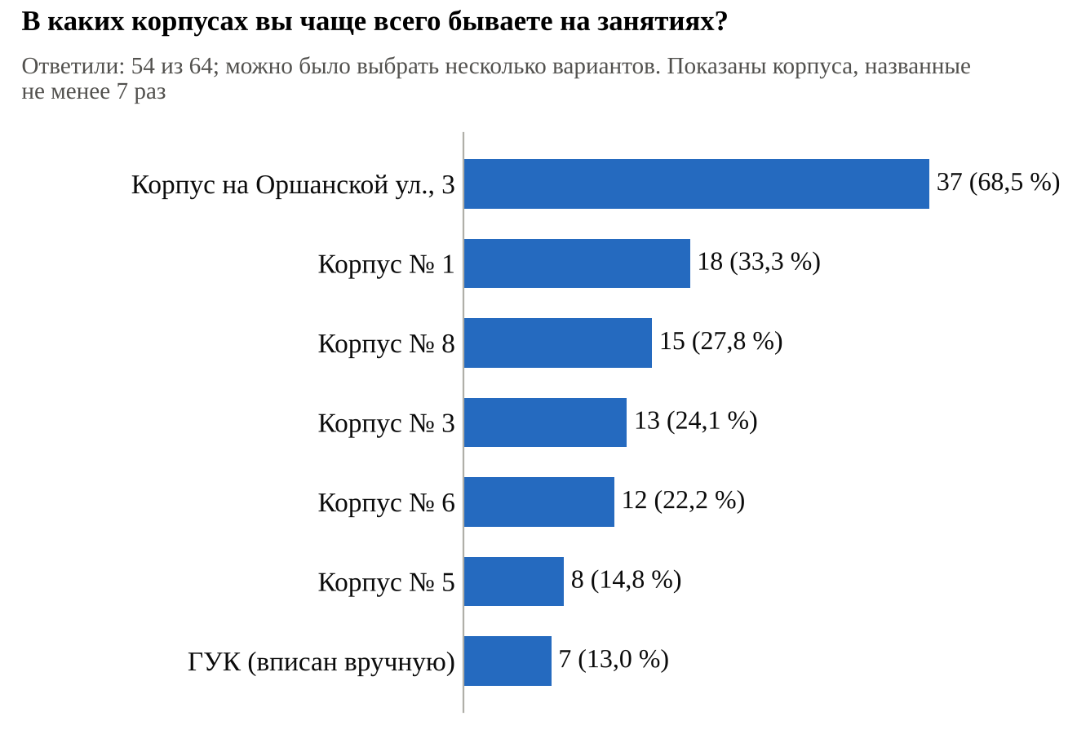
В вопросе о корпусах Главного учебного корпуса среди вариантов не было, его вписывали вручную, поэтому его доля занижена. В последнем, открытом вопросе («Укажите конкретное место, где кулер особенно нужен») содержательный ответ дали 26 человек; 19 ответов относятся к ГУК. Чаще всего называли лекторную Б‑460 (6 раз), IT‑этаж института № 8 (4 раза), второй этаж у аудиторий 221В и 228 (3 раза), первый этаж у лекционных аудиторий. Среди других мест – коворкинг корпуса № 3, корпус № 6 (второй этаж у лекционных аудиторий), холл корпуса № 1.
Приложение 2
ПАСПОРТ ОБЩЕСТВЕННОГО ПРОЕКТА
1. Название проекта – «Чистая вода в аудиториях МАИ».
2. Краткое описание проекта
Проект представляет собой пилотную установку шести кулеров с питьевой водой в двух учебных корпусах МАИ и запуск Telegram-бота, через который студенты узнают о расположении и состоянии кулеров, сообщают о проблемах и оставляют отзывы, а ответственные ведут журнал обслуживания. По итогам пилота для администрации готовится решение о расширении до 30 кулеров.
3. География проекта
Проект осуществляется на базе Московского авиационного института (национального исследовательского университета): Главный учебный корпус и учебный корпус на Оршанской улице, 3.
4. Сроки реализации проекта
01.09.2026 – 20.06.2027.
5. Целевые группы / социальный заказчик проекта
Целевая группа – студенты, преподаватели и сотрудники МАИ, которые занимаются и работают в пилотных корпусах. Социальный заказчик – администрация университета.
6. Описание проблемы целевой группы, обоснование социальной значимости проекта
В учебных корпусах МАИ практически нет свободного доступа к питьевой воде. По данным опроса 64 студентов:
- 79,7% оценивают удобство доступа к воде на 1–2 балла из 5;
- 67,2% часто хотят пить на занятиях, но взять воду негде или некогда;
- 26,6% обходятся без воды в течение учебного дня;
- 41,3% тратят на покупку воды от 200 рублей в неделю.
Даже лёгкое обезвоживание снижает внимание и работоспособность, а организация питьевого режима относится к обязанностям образовательной организации по охране здоровья обучающихся. Проект даёт студентам бесплатный доступ к воде рядом с аудиториями, а администрации – данные для решения в масштабе всего университета.
7. Цель проекта
К июню 2027 года обеспечить студентам и преподавателям МАИ свободный доступ к питьевой воде в двух наиболее востребованных учебных корпусах и подготовить для администрации обоснованное решение о расширении проекта на остальные корпуса.
8. Задачи проекта
- согласовать пилот с администрацией и выбрать поставщика воды (до 25 января 2027 г.);
- установить шесть кулеров и запустить Telegram-бот в рабочем режиме (до 8 февраля 2027 г.);
- обеспечить обслуживание кулеров по регламенту и собрать обратную связь (февраль – май 2027 г.);
- оценить результаты и подготовить решение о второй фазе (до 20 июня 2027 г.).
9. Ожидаемые результаты проекта
Количественные:
- шесть кулеров работают в двух корпусах с 8 февраля 2027 года;
- доля студентов, оценивающих удобство доступа к воде на 4–5, вырастет с 9,4% до 50% и более;
- доля студентов, которые пьют воду регулярно, вырастет с 39,1% до 54% и более;
- не менее 90% обращений о проблемах закрывается в течение суток;
- собрано не менее 200 ответов на повторный опрос.
Качественные:
- студенты пьют воду в течение учебного дня, не выходя из корпуса и не тратя на это деньги;
- питьевой режим организован так, как это предусмотрено санитарными правилами;
- обслуживание кулеров прозрачно для студентов и администрации благодаря боту;
- администрация получает данные для решения о расширении проекта.
10. Команда проекта: Мочалкин Дмитрий Сергеевич, Николаев Дмитрий Евгеньевич, Черныш Иван Алексеевич.
11. Календарный план:
№ п/п | Решаемая задача | Мероприятие, его содержание, место проведения | Дата начала | Дата окончания | Ожидаемые результаты
1 | Подготовка и исследование | Изучение проблемы, норм и опыта других вузов; опрос студентов; концепция проекта | 01.09.2026 | 09.11.2026 | Результаты опроса, концепция
2 | Разработка бота | Создание и тестирование Telegram-бота проекта | 02.11.2026 | 30.11.2026 | Работающий бот
3 | Согласование | Служебная записка в АХР, согласование точек установки, выбор поставщика воды | 01.12.2026 | 25.01.2027 | Согласование, договор
4 | Запуск | Установка шести кулеров и табличек в ГУК и корпусе на Оршанской, назначение ответственных | 26.01.2027 | 08.02.2027 | Шесть работающих кулеров
5 | Работа пилота | Обслуживание кулеров, сбор обращений и отзывов, две волны опроса | 08.02.2027 | 31.05.2027 | Журнал обслуживания, ответы на опрос
6 | Оценка результатов | Расчёт показателей, итоговый отчёт для администрации | 01.06.2027 | 20.06.2027 | Отчёт и предложение по второй фазе
Приложение 3
TELEGRAM-БОТ ПРОЕКТА
Бот разработан командой проекта на языке Python с использованием библиотек pyTelegramBotAPI (Telebot) и SQLAlchemy; данные хранятся в базе SQLite. Исходный код, инструкция по запуску и автоматические тесты размещены в репозитории проекта (источник 17).
Таблица П3.1 – Структура базы данных бота
Таблица | Что хранит
buildings | Корпуса: название и адрес
coolers | Кулеры: корпус, этаж, ориентир, статус, фотография, ответственный, дата ввода в работу
users | Пользователи: роль (студент, ответственный, администратор), подписка на уведомления
reports | Обращения о проблемах: кулер, тип, комментарий, время создания и закрытия
service_log | Журнал обслуживания: замена бутыли, дезинфекция, ремонт – кто и когда
feedback | Отзывы: оценка от 1 до 5 и комментарий
survey_answers | Ответы на повторный опрос по волнам

На рисунках П3.1 и П3.2 показаны диалоги с ботом. Изображения построены по ответам, которые программа бота выдала при тестовом прогоне с демонстрационными данными; после запуска бота в Telegram они будут заменены снимками экрана.
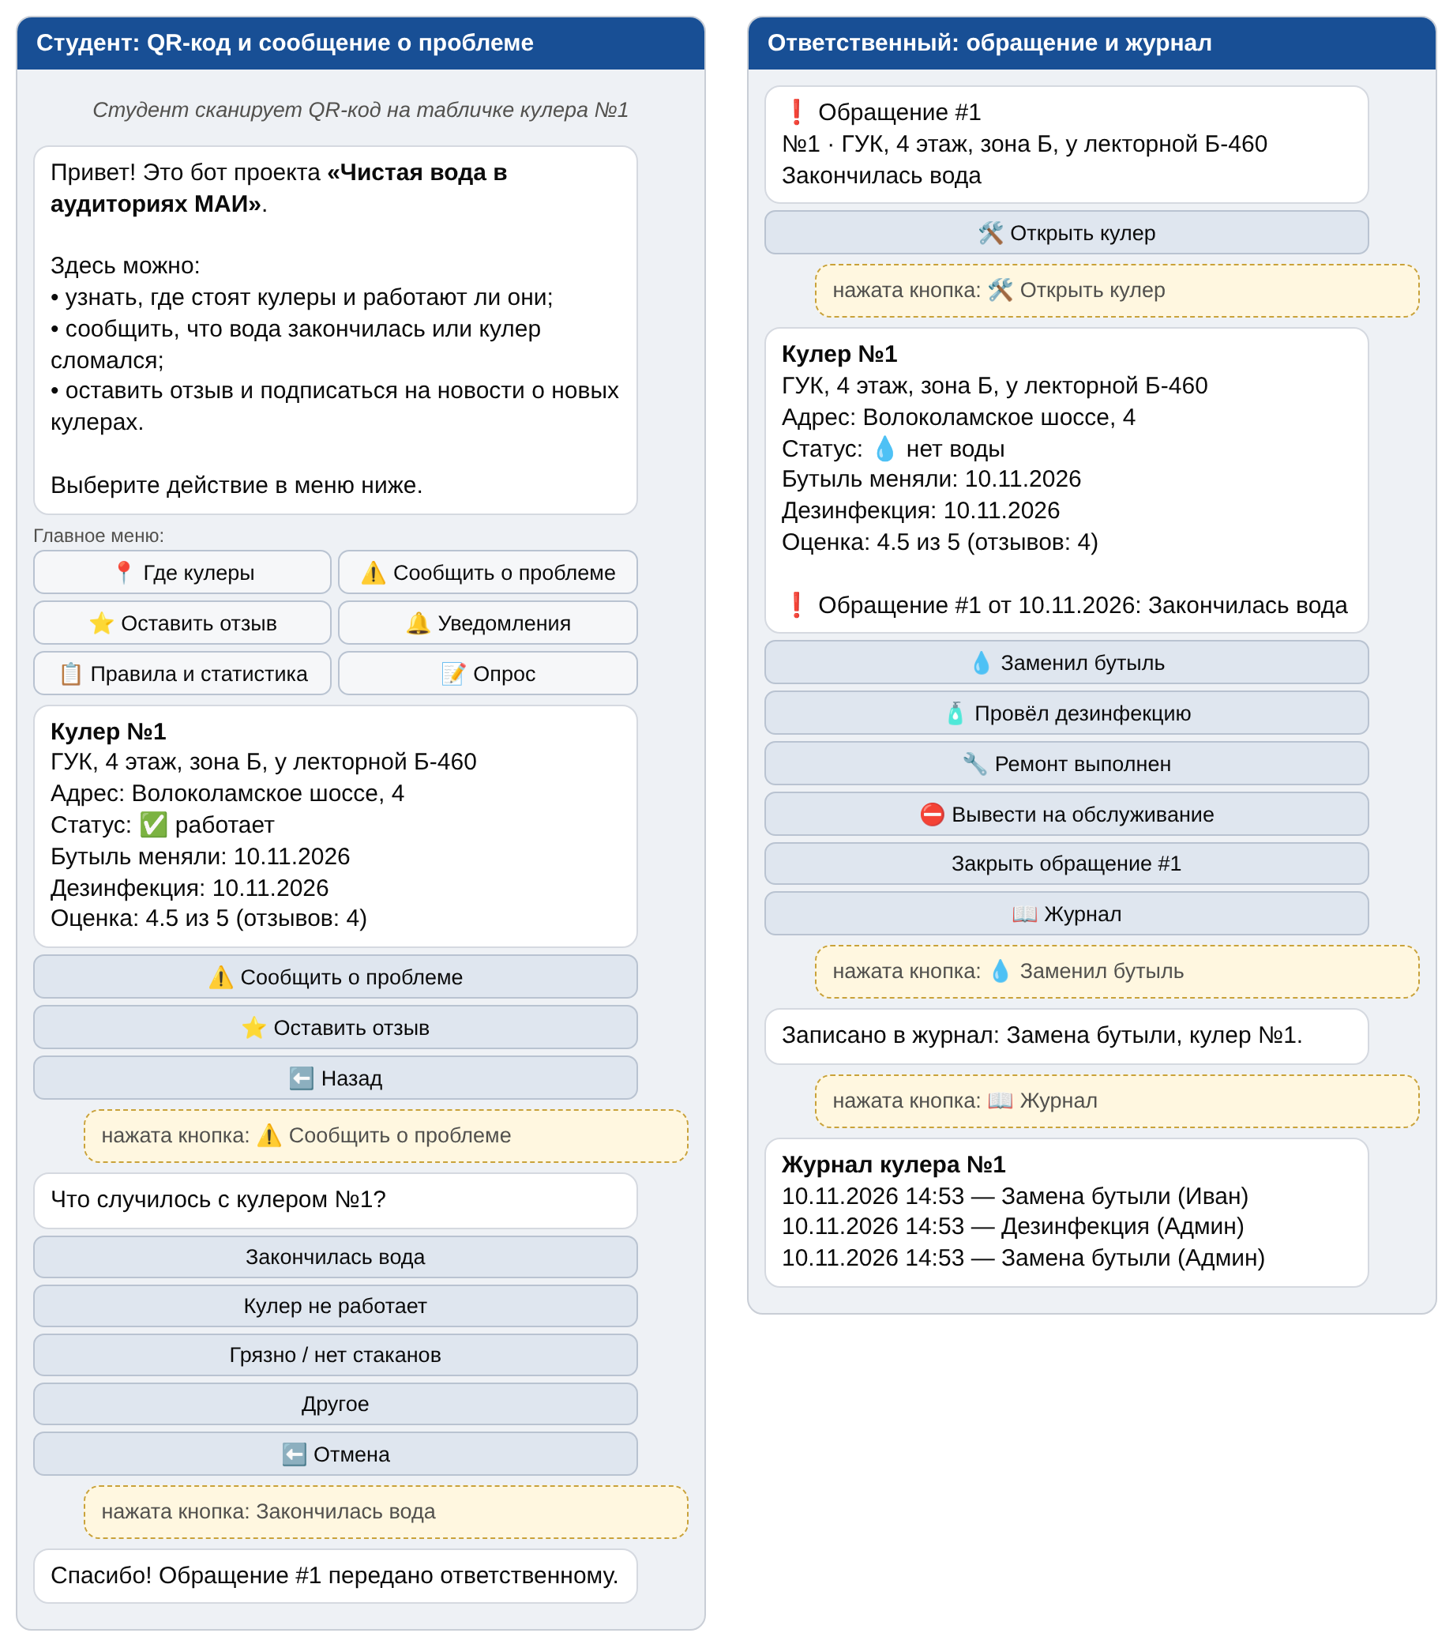
Рисунок П3.1 – Сообщение о проблеме и работа ответственного (тестовый прогон)
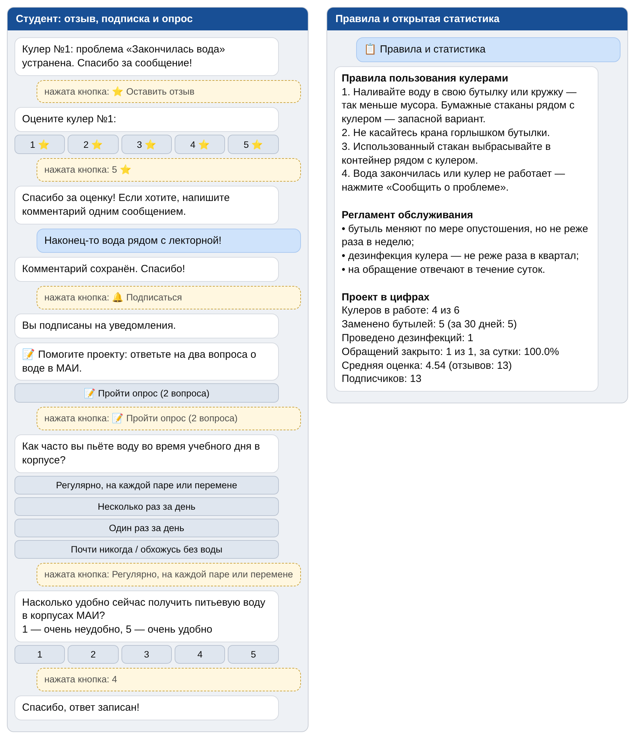
Рисунок П3.2 – Отзыв, опрос, правила и открытая статистика (тестовый прогон)
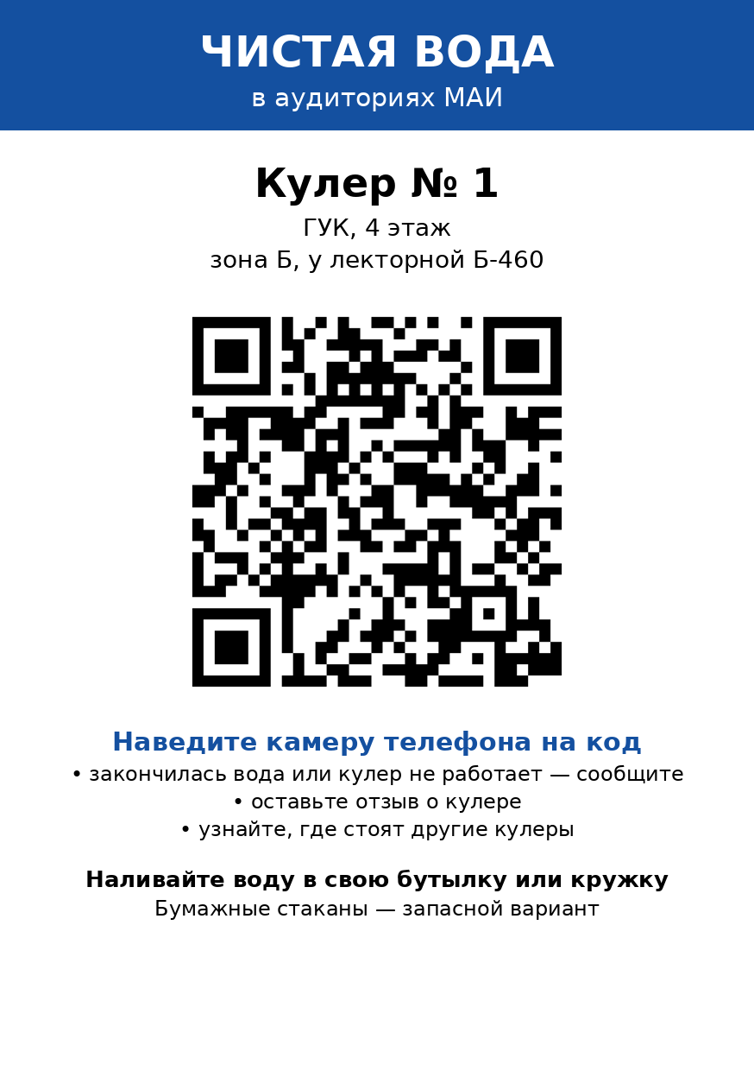
Рисунок П3.3 – Макет таблички с QR-кодом для кулера (формат A5). В макете QR-код содержит условную ссылку; рабочие таблички формирует бот
Приложение 4
РЕГЛАМЕНТ ОБСЛУЖИВАНИЯ КУЛЕРОВ
1. Замена бутылей. Бутыль заменяют по мере опустошения, но не реже одного раза в неделю. Сигналом служит обращение «закончилась вода» в боте или плановый обход. После замены ответственный нажимает в боте «Заменил бутыль».
2. Запас воды. В каждом корпусе хранится запас бутылей не менее чем на три учебных дня. Вода поставляется по графику, согласованному с поставщиком; на каждую партию поставщик предоставляет документы о качестве.
3. Санитарная обработка. Дезинфекция кулера проводится не реже одного раза в квартал силами поставщика или сервисной организации и отмечается в боте кнопкой «Провёл дезинфекцию».
4. Стаканы и чистота. Запас бумажных стаканов и контейнер для использованных проверяют при каждой замене бутыли. Поддон для капель и поверхность кулера протирают не реже раза в неделю.
5. Обращения. На обращение, поступившее через бот, ответственный реагирует в течение суток. Если кулер неисправен, его переводят в статус «на обслуживании», чтобы студенты видели это в боте.
6. Ответственные. За каждым кулером закреплён ответственный – сотрудник службы эксплуатации корпуса или представитель студенческого актива. Замену бутылей выполняют сотрудники корпуса или поставщика.
7. Контроль. Раз в неделю координатор проекта просматривает в боте раздел «Обслуживание»: открытые обращения и кулеры, по которым нарушены сроки. Раз в месяц журнал выгружается из бота и передаётся в АХР.
ПЛАН-ГРАФИК ВЫПОЛНЕНИЯ КУРСОВОГО ПРОЕКТА
№ п/п | Этап работы | Сроки | Примечания
1 | Выбор темы курсового проекта | 1–15 сентября 2026
2 | Обоснование актуальности и значимости проблемы, на решение которой направлен проект | 15 сентября – 1 октября 2026
3 | Выработка гипотезы проектного решения и её проверка (детализация планирования проекта) | 1 октября – 1 ноября 2026
4 | Оформление курсового проекта (введение, основные разделы, заключение) | 1–6 декабря 2026
5 | Оформление паспорта проекта | до 10 декабря 2026
6 | Передача паспорта проекта на экспертизу / получение отзыва руководителя | до 15 декабря 2026
7 | Защита курсового проекта | 20–27 декабря 2026
ИНДИВИДУАЛЬНОЕ ЭКСПЕРТНОЕ ЗАКЛЮЧЕНИЕ
Эксперт ____________________________________________________
Название проекта Чистая вода в аудиториях МАИ
Итоговый результат экспертизы:
Проект наиболее полно отвечает всем требованиям, детально проработан, может быть рекомендован для реализации и опубликования (от 17 баллов)
Проект в целом отвечает требованиям, основные моменты проработаны, может быть рекомендован для реализации (от 9 до 16 баллов)
Проект не отвечает требованиям и требует значительной доработки (до 8 баллов)
Результаты оценки проекта по критериям
(до 5 баллов по каждому критерию)
Актуальность и социальная значимость проекта
Детальная проработанность проекта, в том числе соответствие мероприятий проекта его целям и задачам, оптимальность механизмов его реализации
Конкретность, значимость и достижимость результатов проекта
Реалистичность и обоснованность ресурсного обеспечения проекта
Наличие моделей/прототипов/собственных разработок
Комментарий эксперта:
_________________________________________________________________
_________________________________________________________________
_________________________________________________________________
«___» ____________ 20__ г. ___________ (______________)
Дата составления подпись эксперта/расшифровка

МР 2.3.1.0253‑21 «Нормы физиологических потребностей в энергии и пищевых веществах для различных групп населения Российской Федерации» (утв. Роспотребнадзором 22.07.2021), п. 4.3.
Popkin B. M., D’Anci K. E., Rosenberg I. H. Water, hydration, and health // Nutrition Reviews. 2010. Vol. 68, № 8. P. 439–458.
Rosinger A. Y., John J. D., Murdock K. W. Ad libitum dehydration is associated with poorer performance on a sustained attention task but not other measures of cognitive performance among middle-to-older aged community-dwelling adults // American Journal of Human Biology. 2024. Vol. 36, № 6. e24051.
Федеральный закон от 29.12.2012 № 273-ФЗ «Об образовании в Российской Федерации», ст. 41, ч. 2 и п. 3 ч. 4.
СП 2.4.3648‑20 «Санитарно-эпидемиологические требования к организациям воспитания и обучения, отдыха и оздоровления детей и молодежи» (утв. постановлением Главного государственного санитарного врача РФ от 28.09.2020 № 28), п. 1.3, 2.6.6.
Планируют заменить санитарные нормы и правила для детских организаций. 16.04.2026. URL: https://1glss.ru/tpost/vxvmsfbpp1-planiruyut-zamenit-sanitarnie-normi-i-pr (дата обращения: 10.11.2026).
Московский авиационный институт (национальный исследовательский университет) // Комсомольская правда. Образование. URL: https://www.kp.ru/edu/moskva/mai/ (дата обращения: 10.11.2026).
Пурифайеры и кулеры с водой в корпусах МГПУ // Московский городской педагогический университет. 19.05.2025. URL: https://www.mgpu.ru/purifaery-v-korpusah-mgpu/ (дата обращения: 10.11.2026).
Документация библиотек: pyTelegramBotAPI. URL: https://pytba.readthedocs.io/; SQLAlchemy. URL: https://docs.sqlalchemy.org/ (дата обращения: 10.11.2026).
Аренда кулера бесплатно при заказе воды в Москве и области. URL: https://cheremiskin.ru/articles/arenda_kulera/ (дата обращения: 10.11.2026).
Там же. Цена бутыли 19 л на условиях акции – от 170 до 390 руб. в зависимости от объёма заказа.
Питьевая вода 19 литров в бутылях с доставкой в Москве. URL: https://kingswater.ru/catalog/water/pitevaya-voda-19-litrov/ (дата обращения: 10.11.2026).
Профессиональный ремонт и обслуживание кулеров для воды. URL: https://vodovoz.ru/catalog/sanitarnaya_obrabotka (дата обращения: 10.11.2026). Санитарная обработка одного кулера – 2 990 руб.; рекомендуемая периодичность – раз в 3–6 месяцев.
HotFrost V115B: характеристики и цены. URL: https://www.expertcen.ru/product/model-hotfrost-v115b.html (дата обращения: 10.11.2026).
Федеральный закон от 29.12.2012 № 273-ФЗ, ст. 41.
СП 2.4.3648‑20, п. 2.6.6.
Пурифайеры и кулеры с водой в корпусах МГПУ. URL: https://www.mgpu.ru/purifaery-v-korpusah-mgpu/ (дата обращения: 10.11.2026).

